イチゴの色の恒常性錯視図いろいろ by Akiyoshi Kitaoka, March 8, 2017
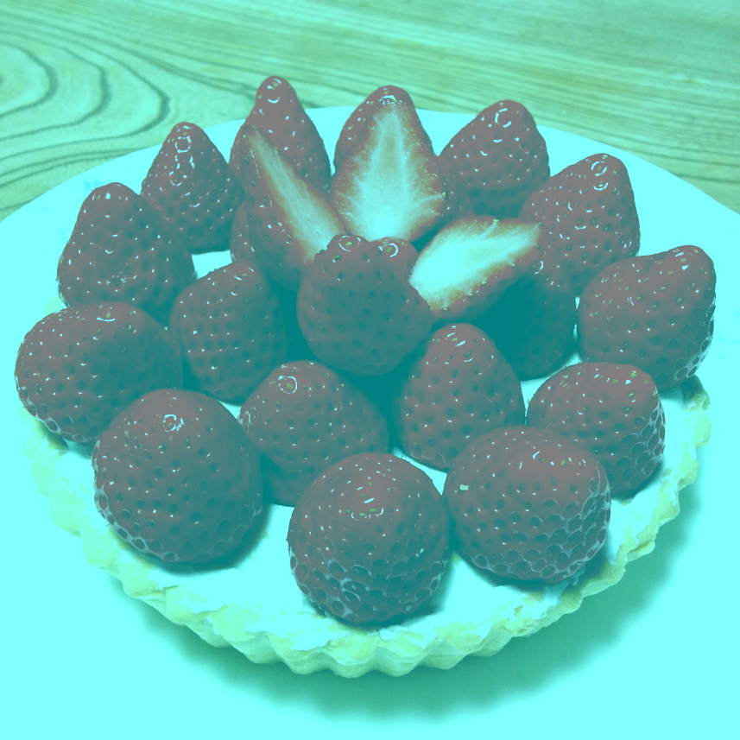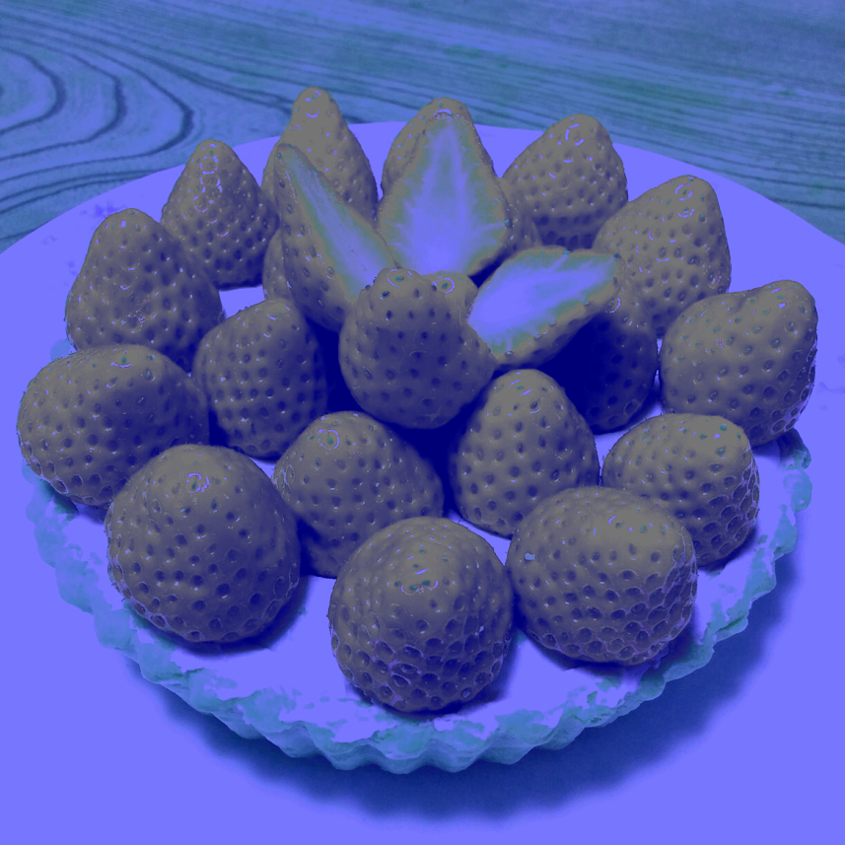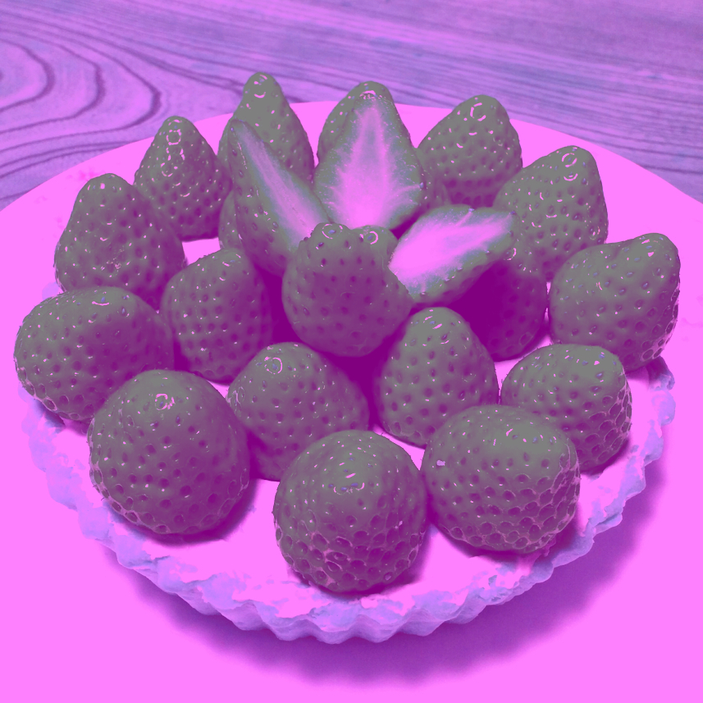
赤い画素はないのに赤いイチゴが見える。 黄色の画素はないのに黄色のイチゴが見える。 緑の画素はないのに緑のイチゴが見える。

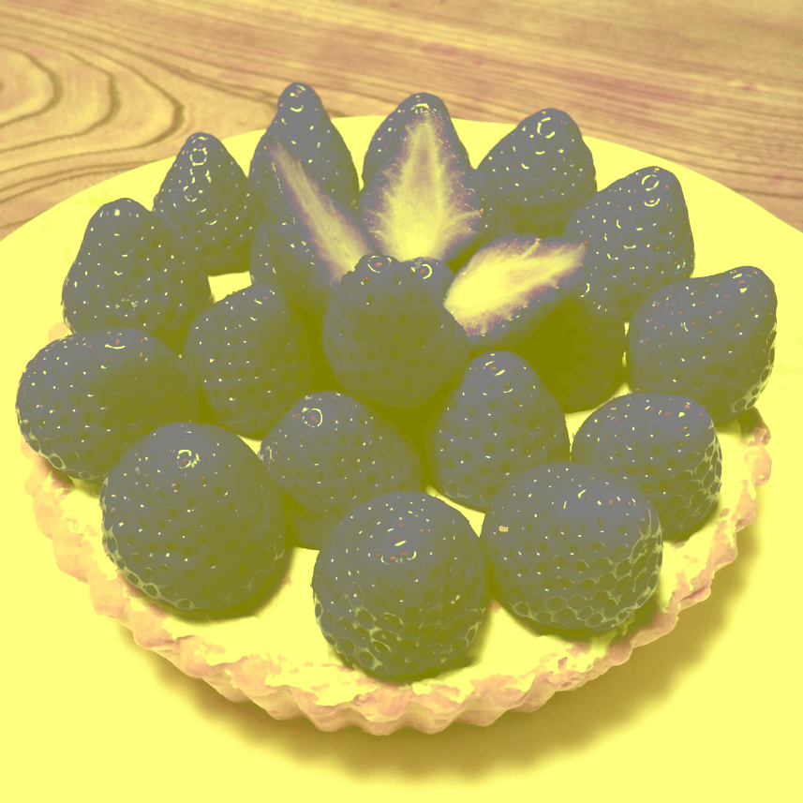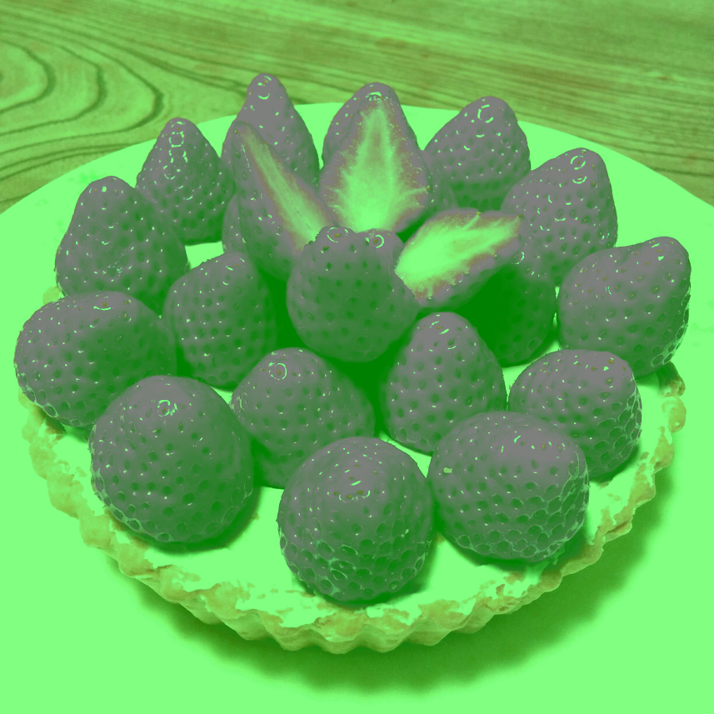
水色の画素はないのに水色のイチゴが見える。 青い画素はないのに青いイチゴが見える。 赤紫色の画素はないのに赤紫色のイチゴが見える。

